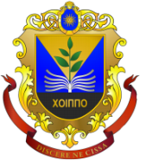

МІНІСТЕРСТВО ОСВІТИ І НАУКИ УКРАЇНИ
ХМЕЛЬНИЦЬКА ОБЛАСНА РАДА
ХМЕЛЬНИЦЬКИЙ ОБЛАСНИЙ ІНСТИТУТ
ПІСЛЯДИПЛОМНОЇ ПЕДАГОГІЧНОЇ ОСВІТИ
вул. Озерна, 14, м. Хмельницький, 29000,
тел./факс (0382) 77-63-20,
E-mail: hmoippo@i.ua, код ЄДРПОУ 02139802

№ 870 від 18. 10.2018

Начальникам управлінь/відділів
міських рад/райдержадміністрацій/
об’єднаних територіальних громад
Завідувачам Р(М)МК(Ц)

Про проведення міжнародного
проекту «Матіфік в Україні»

Відповідно до листа Міністерства освіти і науки України №1/9-621 від 11.10.2018 пропонуємо закладам освіти долучитися до міжнародного проекту «Матіфік в Україні».
Повідомляємо, що Міністерство освіти і науки України підписало меморандум про співпрацю з австралійським освітнім проектом «Матіфік».
Матіфік - це онлайн інструмент для вивчення математики у початковій школі та у 5-6 класах в ігровій формі. В Україні Матіфік готовий надати безкоштовні ліцензії для всіх закладів освіти, які виявлять бажання використовувати цей освітній контент у процесі навчання (до кінця навчального року всім, хто зареєструється за посиланням нададуть безкоштовний доступ).
Посилання для реєстрації:
https://www.marketing.matific.com/ukraine-page
Просимо інформувати навчальні заклади та сприяти їх участі у даному проекті.

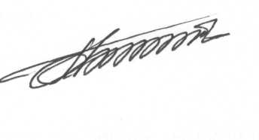

Ректор В. Берека

Обласний координатор
Гринчук Л.В.
067 722 86 91

